プレスリリース
2016年7月11日
株式会社コズレ

子どもを持つと、パパママの購買行動が大きく変化！その確率は100%！
株式会社コズレ、パパママの消費に関するアンケートを実施

子育てに楽しさと新たな価値を提供する株式会社コズレ（本社：東京都千代田区、代表取締役：田中 穣二郎、以下コズレ）は、全国のパパママに「消費に関するアンケート」を実施（期間：2016年6月8日〜6月10日、有効回答数：203質問方法：webアンケート）し、その結果を本日発表しました。
子どもをもつ（もった）きっかけで、すべてのパパママが新規の購買活動を起こし、また、自身の継続的な購買活動についても、その基準が大きく変わる、という結果が出ました。以下、詳述いたします。

●子どもをもつ（もった）きっかけで、すべてのパパママが育児用品以外の商品も購入

「子どもをもつ（もった）ことをきっかけとして、新たに購入した商品やサービス（育児用品以外）は何ですか？」と質問をしたところ、すべての回答者が何かしらの商品・サービスを購入するという結果になりました。育児用品に限らず、幅広い業界にとって、子どもをもつパパママは新規購買が発生し、新たな需要が生まれる重要な時期といえます。
購入したパパママが多かった回答項目は、「学資保険」「銀行口座開設」となり、子どもの将来に備えてという親心が見える結果となりました。また、「デジタルビデオカメラ」や「空気清浄器」の割合も高く、幼い子どもの姿を記録に残したい、子どもにとって環境を整えようとするパパママが多いようです。
そして、「食品宅配サービス」や「調理補助器」の項目もポイントが高くなっており、育児で忙しいパパママの助けとなる商品サービスの購入も新たに検討される傾向ありました。

●子どもをもつ（もった）きっかけで、約99％のパパママ自身の購入基準が変化

「子どもをもつ（もった）きっかけで、購入基準を変更したパパママ自身向けの商品やサービスを教えてください」という質問に関しては、約99％の方が何かしらの商品・サービスを変更したという結果になりました。子どもを持つということが、新規購入だけでなく、パパママが自分のために継続的に購入する商品やサービスについても購買行動を変化させる重要な時期といえます。
購入基準を変更した、という回答項目で最も多かったものは、「ママのファッション」。約70％のママが変更したことが分かりました。その他は、「外食場所（デリバリー含む）」「普段（お休みの日など）遊びに行く場所」が多く、半数以上の割合で、変更したという結果が出ました。

上記の回答結果について、特徴的な点を以下、ピックアップして分析しました。

●＜外出先＞日常的に利用するスーパー等は変更せず、休日遊びに行く場所、外食先を変更する
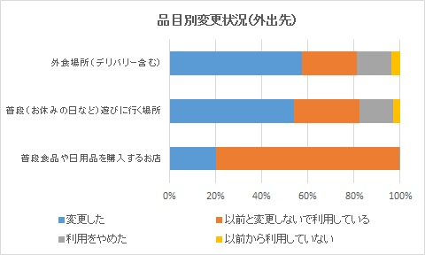(前ページの表の抜粋再掲)
外出先に関しては、毎日利用するスーパー等に変更はなく、外食先や、休日のおでかけ先を変更するパパママが多いという結果が出ました。
具体的な意見を聞いてみると、「人混みを避けるようになった」「友達と遊ぶ時は、子どもが遊べる施設のあるショッピングモールになった」「子どもが喜ぶ、子どものやりたい意欲、子どもが行きたいところ、全て子どもがどうしたいかを中心に物事を決めるようになった！」という意見も聞かれました。
また、おでかけ方法に関しても、「車での外出中心になった。(公共交通機関で泣いたりしたら不安なため。また、荷物が多いため)」などという意見も見られ、おでかけ手段から、おでかけ先まで、子ども中心になっていくことが分かります
外食に関しては、「子どもが小さい時は座敷のあるレストランを探すようにした。もしくはソファーのある席を探す。」「外食の際は自分が食べたい物ではなく、子どもが食べるか食べられるかを考えて選ぶようになった。」など、子ども向けに配慮されたお店が多い場所や施設を事前に調べて行くパパママも多いようです。

●＜ファッション＞パパは変更しないが、ママの70％以上は変更する
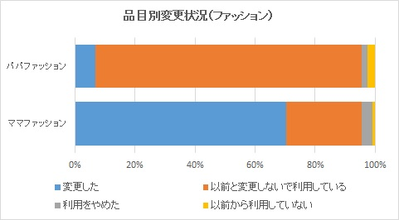(前ページの表の抜粋再掲)
また、一番変更したという意見が多かったママのファッションに関しては、「洋服はオシャレより動きやすさ重視になった。」「ワンピースが着たいけれど、授乳中のため上下分かれている服を購入するようになった。」「子どもが歩くようになってからリュックを使用する様になった。」
「自分のことにお金をたくさんかけていたが、安く済ませるようにして、その分子どもの習い事にお金をかけている。」などという意見も見られ、ママは子ども中心の思考に変わり、服装は動きやすく、子どものお世話をしやすい服装へという視点になっていくことが分かります。

●＜お酒＞子どもをもつ（もった）きっかけで、お酒をやめる、やめたママが多い
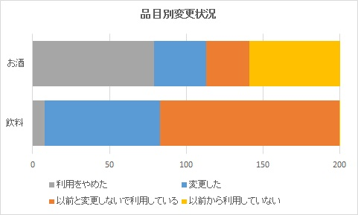(ページの表の抜粋再掲)
飲料とお酒に関して変更状況を比較したところ、妊娠中から、授乳期間など経て長期間お酒を飲まない生活から、子どもをもつきっかけでお酒をやめるママが多いことが分かりました。
授乳期間を終えても、子育てに忙しいママにとってはゆっくりお酒を飲むことができないことも要因として考えられるかもしれません。

●毎日の出費（食品、日用品、水道光熱費）にお金がかかっていると実感するパパママたち
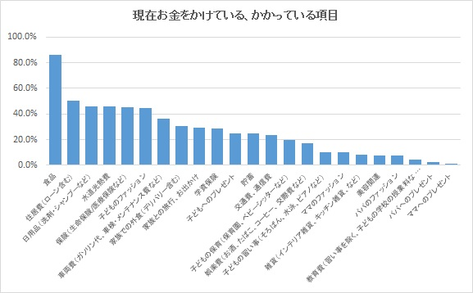
「現在お金がかかっている、かけている項目」を聞いたところ、「食品」「住居費」「日用品」「水道光熱費」の順番で多く回答を集める結果となりました。
毎日の生活での出費に、お金をかけている、かかっているという感覚のパパママが多いようです。
また、子どものファッションにもお金をかけている、かかっていると感じているパパママも多く、子どもにはかわいい洋服を着させたいと思う一方、成長によりすぐにサイズが合わなくなってしまう子どものファッションに関しても出費しているという感覚が多いことが分かりました。

●「貯蓄」「家族との旅行、おでかけ」「子どもの習い事」に今後お金をかけたい
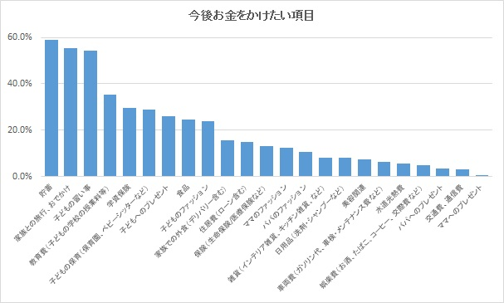
「今後お金をかけたい項目は何ですか」という質問をしてみると、最も多かったものは「貯蓄」でした。次いで、「家族との旅行、おでかけ」「子どもの習い事」「子どもの教育費」と続きました。
子どもの将来や、家族みんなが安心して生活できるようにと将来に備えたい想いが読み取れる結果となりました。

●出費を抑えたいと思っているけど、お金がかかっているものの上位は「食品」
【現在お金をかけている項目-今後お金をかけたいと思っている項目 差分】

食品 | 水道光熱費 | 日用品（洗剤・シャンプーなど） | 住居費（ローン含む） | 車両費（ガソリン代、自動車保険料、車検・メンテナンス費など） | 交通費、通信費
61.5% | 40.5% | 38.0% | 35.0% | 29.5% | 20.5%

上記質問結果の【現在お金をかけている・かかった項目】-【今後お金をかけたいと思っている項目】の差分から、「抑えたいと思っているけど、お金がかかっている」ものを分析してみました。上記はその上位6回答です。
日々必要に迫られているものが上位を占めていることが分かりました。

●「お金をかけたい」けれど「お金をかけられていないもの」は「子どもの習い事」
【今後お金をかけたいと思っている項目-現在お金をかけている項目 差分】

子どもの習い事（そろばん、水泳、など） | 貯蓄 | 教育費（習い事を除く、子どもの学校の授業料など） | 家族との旅行、おでかけ | 子どもの保育（保育園、ベビーシッターなど）
44.9% | 34.5% | 31.0% | 26.0% | 9.5%

【今後お金をかけたいと思っている項目】-【現在お金をかけている・かかった項目】の差分から、「お金をかけたい」けれど「お金をかけられていない」ものを分析してみました。上記はその上5回答です。
「子どもの習い事」、「教育費」、「子どもの保育」がランクインし、子どもの教育に熱心であること分かりました。そして、「貯蓄」と「家族との旅行、おでかけ」の項目も上位。
将来に向けて家計の支出は抑えたいものの、おでかけや旅行など家族の記憶や思い出に残るものに関しては、お金をかけたい傾向“「値段」より「思い出」”をとりたいという家族の姿が見える結果となりました。

●子どもを持つ家庭の90％以上が、「子どもにとって良いものやことに関してはお金を惜しまない」
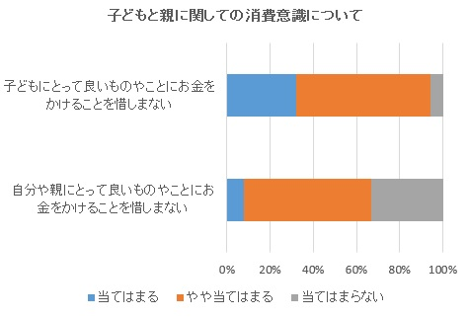
「子どもにとって良いものやことに関してはお金を惜しまない」という項目に関して当てはまる、やや当てはまると90％以上のパパママが答え、「自分や親のとってよいものやことにお金をかけることを惜しまない」という質問と比較すると大きく差がでる結果となった。
自分たち親よりも、大切な我が子を第一優先に考える家庭の姿を読み取ることができます。

多くの家庭では、子どもをもつことによって消費動向の変化が見られることが分かりました。子育て用品や子ども用品以外にも、大きな消費傾向が見られると共に、消費に関する考え方にも変化があらわれるようです。
家族での時間や、思い出として残ることに関してはお金を惜しまないという傾向は、共働き世帯が増え、家族で過ごす時間を大事にしたい親の想いがあるのではないでしょうか。日本の経済状況に関しての不安をはじめとする現在の社会情勢から、早い時期から子どもの将来に備える傾向にあることが分かりました。

【株式会社コズレについて】
名称：株式会社コズレ/Cozre Inc. URL:http://www.cozre.co.jp/
所在地：東京都千代田区飯田橋2-1-4 日東九段ビル2F
役員：田中 穣二郎（代表取締役）、 松本 大希（取締役）、早川 修平（取締役）
設立：2013年7月1日
ミッション：子育ての喜びをもっと大きく！
事業内容：インターネットメディア事業
子育てナレッジシェアメディア「cozreマガジン」https://feature.cozre.jp/
子連れのおでかけ情報に関する投稿・検索サイト「cozreコミュニティhttps://www.cozre.jp/
子育てナレッジシェアアプリ「コズレ」
受賞歴：東京都中小企業振興公社地域振興ファンド（第10回）支援事業、
経済産業省公募「創業補助金（地域需要創造型等起業・創業促進事業）」認定

＜「cozreマガジン」とは＞
2014年4月にスタートした子育てに関するナレッジシェアメディアです。自然体で子育てを楽しんでいるごく一般のパパママがナビゲーターとなって、子連れ歓迎のカフェやレストラン、穴場の遊び場やお得に遊びつくす裏ワザ情報等を投稿します。現在登録されているナビゲーターは約500名。0歳から小学生低学年の子どもを持つ20代～40代のパパママを中心に全国で約150万人（月間ユニークユーザー）が利用しています。

【当リリースに関する報道関係者お問い合わせ先】
■コズレ 広報 奥村 智子
TEL:03-6265-6877 メール:tomoko-okumura@cozre.co.jp

